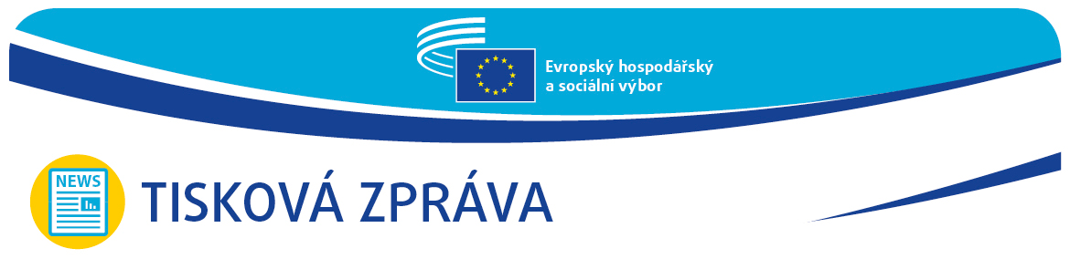
CS | 28. listopadu 2022

Akce #YEYS2023 se zúčastní aktivní a angažovaná mládež

Chystáte se na naši každoroční akci „Vaše Evropa, váš názor“, v jejímž rámci se mohou studenti z celé Evropy vyjádřit k tomu, jak se jako aktivní občané podílejí na participativní demokracii? Pokud ano, připojte se k nám!
Vaše Evropa, váš názor (YEYS!) letos proběhne již počtrnácté a po třech letech se znovu bude konat v prezenčním režimu. Letošní ročník nese název „Dialogy s mládeží na téma demokracie“ a uskuteční se ve dnech 23. a 24. března 2023.
Tato akce se bude konat po roce, který probíhal ve znamení války Ruska proti Ukrajině, hrozeb pro mírové režimy a nepředvídatelných společenských a hospodářských výzev, jež způsobují systémové změny. Z toho důvodu bude zaměřena na to, jak zlepšit informovanost o demokratických hodnotách a zároveň podporovat kritické myšlení, posílení postavení mladých lidí a jejich angažovanost.
Studenti se zúčastní řady workshopů a interaktivních aktivit, na jejichž základě vypracují doporučení, která budou poté předložena evropským orgánům, vysoce postaveným tvůrcům politik a rozhodujícím činitelům na úrovni EU.
Registrace je v plném proudu. Přihlásit se mohou školy ze všech členských států EU a ze sedmi kandidátských zemí (Albánie, Moldavska, Republiky Severní Makedonie, Černé Hory, Srbska, Turecka a Ukrajiny). Pokud jste pedagog a vyučujete na střední škole studenty ve věku 16–18 let, můžete k účasti na akci „Vaše Evropa, váš názor“ v roce 2023 zaslat přihlášku.
Lhůta pro podání přihlášek je prodloužena do 6. prosince 2022.
Jak se přihlásit:
Školy, které se chtějí zúčastnit, musí na internetových stránkách EHSV vyplnit přihlášku.
Z každé země bude náhodně vybrána jedna škola. Zvolené školy budou muset pro účast na tuto akci vybrat tři studenty, pokud možno z předposledního ročníku, a jednoho pedagoga, který je bude mít na starosti.
Před zahájením akce navštíví jednotlivé vybrané školy členové EHSV, aby studenty a pedagogy na akci připravili. Školy před návštěvou obdrží dokumentaci a vzdělávací materiály.
Těšíme se, že se s Vámi na této jedinečné akci setkáme!

Další informace Vám poskytne:

Tiskové oddělení EHSV – Agata Berdys
+ 32 (0)2 546 9476
agata.berdys@eesc.europa.eu
@EESC_PRESS

_______________________________________________________________________________
Evropský hospodářský a sociální výbor zastupuje různé hospodářské a sociální složky organizované občanské společnosti. Jedná se o poradní instituci, která byla zřízena v roce 1957 Římskou smlouvou. Díky této poradní funkci se členové EHSV, a tudíž i organizace, které zastupují, mohou podílet na rozhodovacím procesu Evropské unie.
_______________________________________________________________________________

